**Energie potentielle électrostatique-Potentiel électrique**

**Situation déclenchante**

**Bilan :**

**I. Travail de la force électrique dans un champ uniforme**

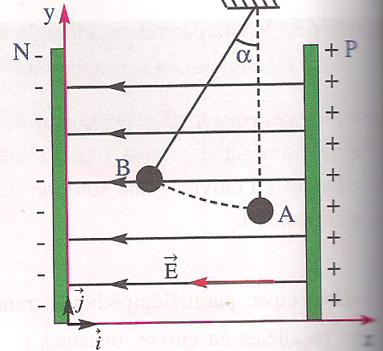Un pendule électrostatique de charge q positive est placé entre deux plaques parallélépipédiques P et N. Par application d’une tension électrique entre deux plaques, un champ électrique uniforme  se crée et la charge q se trouve soumise à une force électrique  ce qui la déplace d’un point A vers un point B (voir figure).

La force  étant constante, vu que  est constant.

Le travail de la force  au cours de déplacement de A vers B est :

Les composantes des vecteurs  et  dans le repère orthonormé  sont :

 donc 

 , donc  et comme  et 

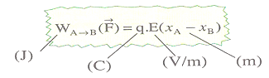

Le travail de la force électrique appliqué à une charge dans un champ électrique uniforme est indépendant du chemin suivi ; il ne dépend que de l’état initial xA et de l’état final xB.

**On dit que force électrique est conservative**

**\* Conclusion**

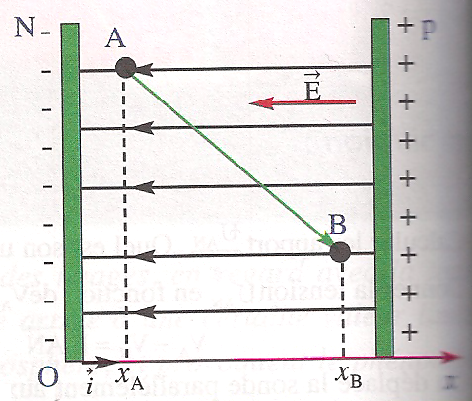L'expression mathématique du travail de la force électrique  s’exerçant sur une charge q quelconque dans un champ électrique uniforme  s’écrit :



où l’axe Ox est parallèle au champ électrique et dirigé dans le sens opposé au vecteur .

**II- Potentiel électrique**

**1- Définition de la différence de potentiel (d.d.p)**

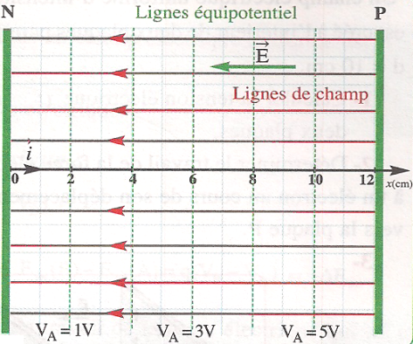 La différence de potentielle (ou tension) entre deux points A et B d’une région où règne un champ électrique uniforme est égale au produit scalaire des vecteurs  et .

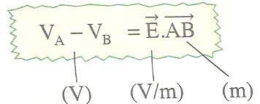

**2- Le potentiel électrique**

Il est possible de caractériser l’état électrique d’un point d’un circuit électrique ou région de l’espace où règne un champ électrique, par une gradeur physique V nommée potentiel électrique.

Dans le cas d’un champ électrique uniforme de sens contraire à l’axe ox, et où O est choisi comme origine des potentiels, on arrive à la relation :

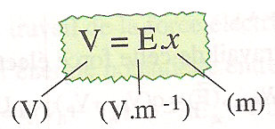

Le potentiel au point A est : VA = E.xA.

Le potentiel au point B est : VB = E.xB.

L’expression du travail de la force électrostatique :

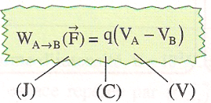



Cette définition est valable pour un champ électrique quelconque (non uniforme).

**3- Différence de potentiel électrique = tension électrique**

Lorsqu'une charge se déplace d'un point initial A de potentiel Vi = VA vers un point final B de potentiel Vf = VB, alors la **différence de potentiel** entre le point final et le point initial est :

∆V = Vf - Vi

Une différence de potentiel est encore appelée **tension électrique**.

La **tension entre A et B** est notée : UAB = VA – VB

On a évidemment : UAB = VA – VB = - UBA

Souvent une parle de la **tension électrique aux bornes d'un appareil électrique** : il s'agit alors de la différence de potentiel prise positivement : .

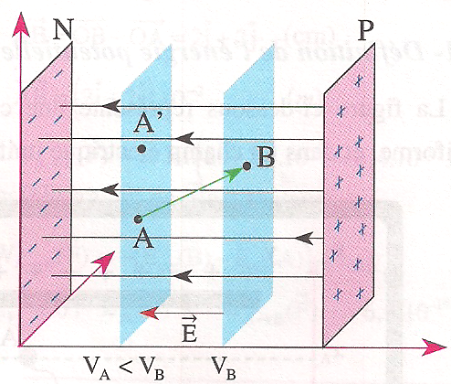Sur les schémas, les tensions sont représentées par **des flèches allant du potentiel moins élevé vers le potentiel plus élevé**.

**4- Plan équipotentiel**

On considère deux points A et A′ situés sur le même plan parallèle aux deux plaques P et N, ce plan est perpendiculaire aux lignes de champ.

On a :  donc : VA = VA′ tous les points de ce plan ont le même potentiel. On appel ce plan : **Plan équipotentiel**

**Tout plan parallèle aux plaques N et P est une surface équipotentielle.**

Un plan équipotentiel est un plan dont tous les points sont au même potentiel, ce plan est situé à la même distance des plaques **P** et **N**.

NB : Pour une charge ponctuelle, on parle des surfaces équipotentielles et lignes de champ

* Surfaces équipotentielles
* ensemble des points ayant la même valeur de potentiel ;
* vérifient l’équation : 
* champ électrostatique est toujours normal (ou perpendiculaire) aux surfaces équipotentielles
* Lignes de champ
* courbes auxquelles le champ électrostatique est **tangent** en tout point et orientées dans le **sens du champ ;**
* lignes de champ toujours **perpendiculaires** aux surfaces équipotentielles

**Exemple d'une charge ponctuelle en O:** le potentiel ne dépend que de la distance à la charge, les surfaces équipotentielles sont des sphères centrées sur O.

**5- Le potentiel électrique et le vecteur champ électrique**

On considère les deux points A et B de la figure 7 :

 d’où 

Le sens du vecteur champ électrique  est dans le sens des potentiels décroissants.

**III- Energie potentielle électrostatique**

**1- Définition**

On appelle énergie potentielle électrostatique notée EPe, de la charge q le travail à fournir pour amener cette charge de l'infini (où le potentiel est nul) à la position M (où le potentiel est VM).

**2- Etude analogique**

La figure ci-dessous représente une comparaison du mouvement d’un corps dans un plan de gravitation uniforme, et dans un champ électrique uniforme.

|  |  |
| --- | --- |
|  |  |
| Existence d’une analogie entre le champ électrostatique  et le champ de gravitation . | |

Par, comparaison des expressions du travail de la force électrique et du travail du poids, on constate qu’il a une analogie entre le champ électrostatique et le champ de pesanteur.

On sait que l’énergie potentielle de pesanteur : **Epp = mgz + C**

Par analogie on définit l’énergie potentielle électrostatique comme suit :

L’énergie potentielle électrique d’une charge électrique **q** placée dans un champ électrique uniforme est : **Epe = qEx + C** et comme V = E.x ; **Epe = qV + C**

**C** est une constante qui dépend du choix de l’origine des potentiels électriques.

**Attention :** m est toujours > 0, mais q peut être > 0 ou < 0 !

Cette définition est valable pour un champ électrique quelconque.

**Remarques**

Le potentiel V d'un point d'un point du champ est égal à l'énergie potentielle Epe que posséderait une charge témoin de +1 C placée en ce point.



**a) l’unité du potentiel électrique en S.I: le volt (V)**

Si Epe = 1 J et si q = 1 C, alors V = 1 J/C = 1 V

**b) Potentiel d'un point d'un champ uniforme**

Comme Epe = q.E.x , le potentiel d'un point d'abscisse x s'écrit: V = Ex

V ne dépend que de la position du point et du champ électrique.

**c) Nouvelle unité pour l'intensité du champ électrique E : le volt/mètre**

Dans un champ uniforme  : si V = 1 V, et si x = 1 m, alors E = 1 V/m

**Montrer que :** 1 V/m = 1 N/C

**3- Relation entre énergie potentielle et travail de la force électrique**

L’expression du travail de la force électrique est :  .

La variation de l’énergie potentielle entre A et B :  . On en déduit que 

Lorsqu’une charge électrique se déplace d’un point A vers un point B, le travail de la force électrique qui lui est appliquée est égale à la diminution de l’énergie potentielle électrique : .

La variation de l’énergie potentielle électrostatique est indépendante du niveau de référence choisi.

**Remarque :** Cette relation reste valable même si le champ électrique n’est pas uniforme.

**IV- Conservation de l’énergie totale d’une particule chargée soumise à une force électrostatique**

Une particule de charge électrique q et de masse m, se déplace dans un champ électrique d’un point A vers un point B.

On applique le théorème de la variation de l’énergie cinétique A et B.

 on a négligé le poids  de la particule et les forces de frottement devant la force électrique .

Comme  donc  d’où 

La quantité  se conserve, on appelle la somme :  énergie totale de la particule, on écrit : .

**L’énergie totale d’une particule de charge électrique q soumise à la seule action de la force électrique se conserve.**

**V- L’électron-volt une autre unité d’énergie**

Le travail de la force électrique appliqué à une charge électrique élémentaire est très petit ; on adopte donc une unité adéquate qui s’appelle : L’électron – volt qu’on note (e.V), e est la charge élémentaire et V pour volt.

Selon la relation  :

Si q = e = 1,6 10-19 C et VA – VB = 1 V , on trouve W = 1,6 10-19J

Si q = 1 e et VA – VB = 1 V , on trouve W = 1 e.V.



**VI- Récapitulatif des relations entre F, Ep, E, V**

Une charge q en un point M dans un champ E est soumise à la force F = q .E, Elle possède donc une énergie potentielle. Ep = ∫ F⋅dr=q⋅∫E⋅dr=q.V.

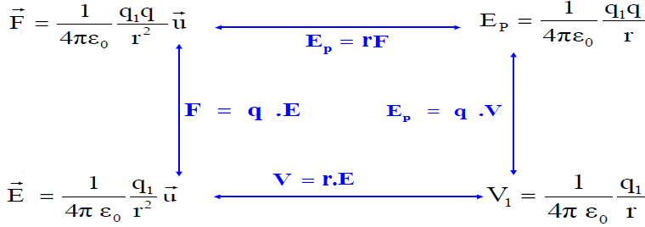

**VII- Application**